微山崔庄煤矿有限责任公司
压风机房无人值守远程监控系统

技
术
规
格
书

二〇二一年八月
目录

1.总则 1
2.执行标准 3
3.项目概况 5
4.设计原则 6
5.设计目标 6
6.系统设计 7
7.设备清单 12
8.安装、培训、技术文件及服务要求 14
9.售后服务 17
10.包装、运输 18
11.工程安装及进度安排 18

1总则
1.1本技术规格书的使用范围仅限于压风机无人值守远程监控系统招标用，它提出了该系统及其附属设备的功能设计、结构、性能、安装和试验等方面的技术要求。
1.2投标方应具有生产资质及产品生产许可证正，有同类设备制造经验，并有成功案例。投标时投标方应介绍相关业绩及同类设备使用单位、地点等。
1.3投标方应在投标前，必须去矿方进行实地调研，并与矿方就压风系统主要变电所无人值守监控系统相关事宜进行充分沟通，确保投标方案的可行性以便我矿能招标前向各投标方出具招标规格书要求的基本通用性，并给予各投标方有充足的时间核算价格。
1.4本规格书提出的是最低限度的技术要求，并未对一切技术细节作出规定，也未充分引述有关标准和规范的条文，投标方应仔细阅读技术规格书中制定的全部规定，承诺提供符合本规格书和有关最新国家、行业、地方标准等标准及规程规范的优质产品，以便用户选择。
1.5如果投标方对本规格书的条文没有书面提出异议，那么崔庄煤矿方可以认为投标方提出的产品完全符合本规格书的要求。如有异议或更完善的技术，应对偏差加以详细描述。
1.6本规格书所使用的标准如遇与乙方所执行的标准发生矛盾时，按较高及最新标准执行。对国家有关安全、环境保护等强制性标准，必须满足其要求。
1.7投标方应提供的压风机房无人值守监控系所需的全套控制设备，同时还应提供技术资料及技术服务。
1.8投标方提供的无人值守监控系中的监控系统及分站等，必须使用煤安证书的，投标方出具有国家矿用产品安全标志中心出具的煤安证书。
1.9投标方提供的压风机房无人值守监控系必须具备国际先进技术水平，具备类似项目5套以上运行业绩。
1.10 投标方应仔细阅读技术规格书中制定的全部规定，可提供比本技术规格书规定的更优越的设备和材料，以便用户选择。供货范围内所需要的一切功能和部件，无论在本技术规范书中是否加以说明，均应完备，所提供的控制系统设备应是成套、先进设备。除满足上述的要求外，并对整套系统技术性能以及质量负责。
1.11正常生产所需的易损部件应有备件，供货范围中列出的各部件的技术数据由投标方加以完善。
1.12投标书中，投标方必须提供压风机房无人值守监控系统的设计方案、设计原理、系统配置等，并应提供详细组件清单、制造厂家、设备技术性能参数、重要部件的结构参数（材质）等产品的制造厂家。
1.13投标方可根据自己的制造和配套经验，提出更加优秀的设计方案，供招标方参考。系统设计中所选的核心器件要求使用知名品牌，并应标明品牌、产地、性能、功能、技术参数，供评标时进行技术审核。
1.14 本项目采用大包形式含工程安装、调试，为交钥匙工程。中标负责工程的设备及材料采购、加工制作、运输、安装、安装所需材料、调试、培训、系统运行、保修、售后服务等；所使用的软件均需提供正版授权；无偿提供系统软件升级服务，无偿开放系统数据接口协议，实现与矿方现有控制平台的无缝对接，实现矿井集控中心统一集控。
1.15设备采用的专利涉及到的全部费用均被认为已包含在设备报价中，中标方应保证矿方不承担有关设备专利的一切责任。
1.16系统必须预留扩容接口，便于后续系统接入。
1.17针对本要求有不同意的项目，供货厂家在招投标会开始前5天，必须书面向矿方反馈，得到矿方机电负责人书面确认同意后，方可更改技术参数及要求。
1.18 因水平所限本规格书难免出现不足之处和未尽事宜，由招投标双方在实地调研时商榷修正。

2 执行标准
投标方供方提供的设备和配套件要符合以下标准但不局限于以下标准：
《煤矿安全规程》2016；
《智能调度室装备规范》
《矿用一般型电气设备》GB12173-1990
《矿用信息传输接口》MT/T1007-2006
《煤矿安装工程质量检验评定标准》MT5010-1995；
《煤矿监控系统主要性能测试方法》MTT772-1998；
《煤矿通信、检测、控制用电工电子产品通用技术要求》MT209-1990；
《煤矿通信、检测、控制用电工电子产品基本试验方法》MT210-1990；
《煤矿通信、检测、控制用电工电子产品质量检验规则》MT211-1990；
《煤矿井下作业人员管理系统使用与管理规范》AQ1048-2007；
《煤矿井下作业人员管理系统通用技术条件》AQ6210-2007；
《爆炸性环境用防爆电气设备 通用要求》GB3836.1-2000；
《爆炸性环境用防爆电气设备 防爆型电气设备》GB3836.2-2000；
《爆炸性环境用防爆电气设备 增安型电气设备》GB3836.3-2000；
《爆炸性环境用防爆电气设备 本质安全型电气设备》GB3836.4-2000；
《电气装置安装工程 母线装置施工及验收规范》GB50149-2010；
《电气装置安装工程 接地装置施工验收规范》GB50169-2006；
《电气装置安装工程 电气设备交接试验标准》GB50150-2006；
《电气装置安装工程 电缆线路施工及验收规范》GB50168-2006；
《电力装置的继电保护和自动装置的设计规范》GB50062-1992；
《工业自动化仪表工程施工及验收规范》GB50093-2002；
《工业安装工程质量检验评定统一标准》GB50252-2010
《企业供配电系统节能监测方法》GB/T16664-1996
《工业企业通信设计规范》 GBJ 42
《煤矿安装工程质量检验评定标准》MT5010-1995；
《供配电系统设计规范》GB50052-1992；
《煤矿电气建设安装工程施工规范》；
煤炭工业智能化建设标准GB/T51272-2018
山东省煤矿智能化验收办法 鲁能源煤炭字【2020】115号
《煤矿智能化建设指南》 国能发煤炭规【2021】29号
《矿山电力设计规范》GB50070-94
《通用用电设备配电设计规范》GB50055-93
国际标准化组织（ISO）
国际电工委员会（IEC）等。

3 项目概况

系统概况
崔庄煤矿有限责任公司采用地面集中供压风方式，地面空气压缩机房内装设2台SA315A-8-6K型（复盛牌）螺杆式空气压缩机，额定排气量58.6m3/min，额定排气压力0.8MPa，配用6kV 315kW Y400-4型电动机。2台空气压缩机冷却方式均为风冷。空气压缩机起动控制设备由主机厂家成套供货。正常情况下1台空气压缩机工作，1台空气压缩机备用，担负井下动力供风和压风自救系统供风。在空气压缩机房室外处安装2台6m3的储气罐。各空气压缩机均具有断油、超温、超压等保护功能，储气罐有安全阀、释压阀、排污阀、超压等保护装置。还有两台压风机处于停用状态。

3.2 项目总体需求我矿压风机房无人值守远程监控系统建设完成后，可实现地面调度监控中心对压风机房正常工作的两台压风机装置数据采集、远程自动控制等。所有实时数据的监测和控制，即遥测、遥信、遥控、遥调、遥视等“五遥”功能；可靠性监测、高清视频监控及视频联动等功能，能够实现故障预警、事故预防、集中控制、远程控制，实现“无人值守”。并预留另外两台压风机的扩展控制接口；投标方需考虑预留四个以上子系统及扩展接口，作为下一步主扇风机房和井下排水泵房的远程监控、无人值守使用（投标方实地调研时双方探讨）。

4设计原则
本系统的主要设计原则要具有一下方面：
高可靠性：稳定可靠运行是系统建设目标的关键，保证在系统设计中选用高可靠性的产品设备，充分考虑冗余、容错和备份能力，同时合理设计系统架构，最大限度地支持系统的可靠运行。
安全性：煤炭系统作为国家的基础能源系统，设计中必须考虑防止内部及外部非法访问的措施，保证系统数据的安全传输。因此需要制订统一的系统安全策略，整体考虑系统平台的安全性。
网络可扩展性：根据未来业务的增长和变化，系统可以平滑地扩充和升级，最大程度地减少对系统架构和现有设备的调整。
可实施性：本次工程将充分分析现有系统环境，充分考虑工程的可实施性。
技术先进性：在保证满足基本业务应用的同时，又要体现系统的先进性。在系统设计中要把先进的技术与现有的成熟技术和标准结合起来，充分考虑到应用的现状和未来发展趋势。
高性能：骨干通信节点的性能是整个系统良好运行的基础，在设计中必须保障设备的高吞吐能力，保证各类型信息的高质量传输。
经济性：在充分利用现有资源的情况下，最大限度地降低系统的总体投资，有计划、有步骤地实施，在保证系统整体性能的前提下，充分整合系统。
5设计目标

立足煤矿智能化建设，保证系统的先进性、安全性、可靠性，安装、使用和维护方便简单，将目前压风机系统改造成为自动化程度较高的监测控制系统。
- 实现集中控制、远程实时监测一体的智能化机控制系统。
- 立足于高起点、高技术和高质量，将计算机控制系统和压风机控制系统结合，实现以“远程控制为主，集中监测为辅”的控制模式，保证风机运行系统的连续性和可靠性。
- 系统技术达到国内领先水平。提高开机率和管理水平，减少操作人员和工人的劳动强度，为今后矿井生产智能化打下良好基础。
- 实现调度控制中心对压风机多点位信息传输和集中监测监控。具有在线监测、分析及完善的保护和报警功能。
- 调度监测中心计算机可以对系统的运行管理、事故跟踪与处理、打印各种运转日志报表。
- 采用国际流行的组态软件，动态画面美观，修改灵活，数据保存时间长。

6系统设计
6.1控制系统网络结构基本如下（参考图）：

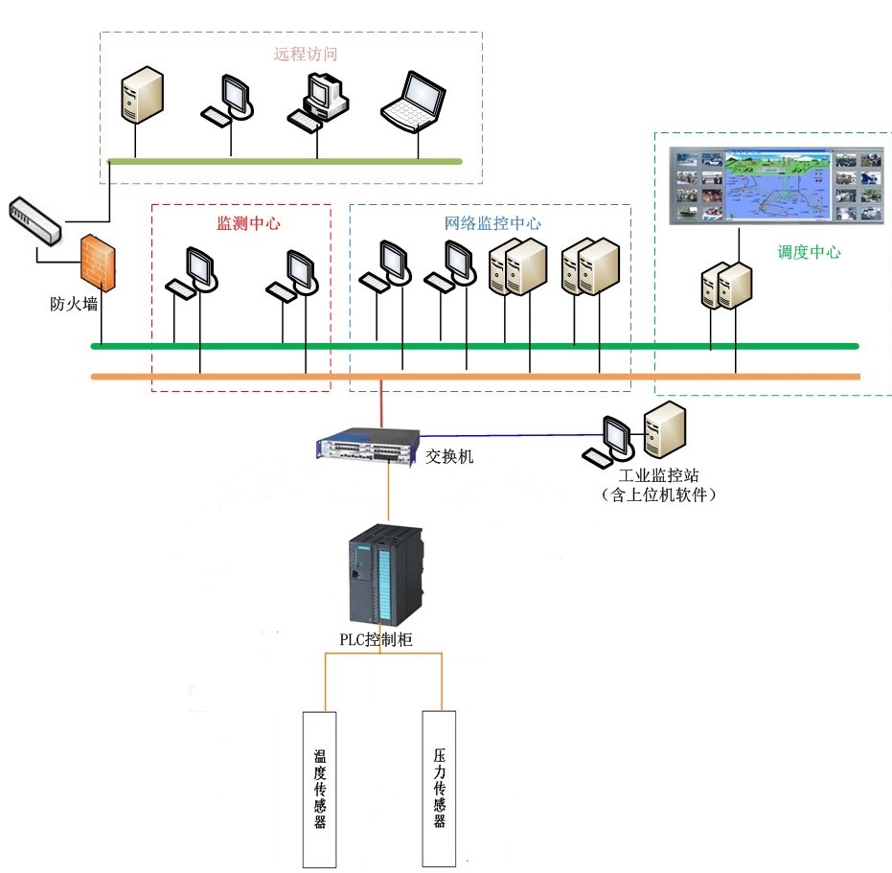

PLC控制内置以太网交换机，具有以太网及RS485等通讯接口，可与矿井综合自动化系统进行无缝连接。在线监视空压机的运行状况，查看排气压力、排气温度、烟雾、运行时间、输出功率、故障记忆等实时数据，记录并存储历史数据，提供数据的查询和打印功能。当现场设备有动作或者出现故障时能够弹出提示消息并记录存储下来，同时实现故障查询等功能。在远程控制允许的情况下，值班人员还可以远程控制空压机，达到远程集控、故障自动停机，同时报故障功能.监测中心安装的嵌入式云服务器，建立本监控系统与云端设备的通讯，实现监控系统的云监控。

6.2控制系统主要功能：
6.2.1控制功能：
压风机在自动控制时，由PLC进行控制各主、辅设备的起动、停止，以及压缩机的加、卸载、同时实现多机协调生产和工作机轮值。
6.2.2显示功能：
标准显示:
◆主机、辅机、阀门等设备的运行状态显示。
◆各机的进、排气压力和进、排温度显示。
◆总管路压力
◆冷却进出口温度
◆进气过滤器压差
◆油分离器压力
◆油分离器压差
◆故障显示
◆运行电流(主机、风机)
◆运行电压
◆运行模式
◆总运行时间/加载运行时间
◆实时显示压风机开停情况
◆各个电动阀门运行状态
◆主要部件振动监测
◆主要部件温度监测
故障报警：
◆主机排气温度过高
◆油分离器压力过高
◆空载油分离器压力过低
◆起动器故障
◆进气口故障
◆进气口低真空度
◆主电机过载
◆风扇电机过载
◆电机反转（逆相）
◆控制电源故障
◆压力传感器故障
◆温度传感器故障
6.2.3报警功能：
（1）主机、辅机运行故障显示并记录。
（2）各机的超温、断风、断油等故障显示并记录。
（3）现场具备声光报警功能；
（4）两台压风机应设置温度传感器，当温度过高超限时，应具备声光报警功能，同时应切断压风机电源。
6.2.4记录功能：
（1）记录各机的排气压力和温度等运行参数和主管压力并自动生成历史曲线。
（2）记录各机的操作和各类故障并保存。
6.3其他要求：
（1） 采集、显示压风机房各设备运行的电气参数、电气设备运行的状况。
（2） 压风机房的启动、停止，严格按启动程序控制各设备的起、停。
（3） 在操作站显示压风系统动态流程图，包括各台风机和润滑油站供电系统图以及工艺参数表、电气参数、设备运行状态（工作、停止、故障）以及报警参数表等。
（4） 自动建立数据库，对于重要的工艺参数、电气参数自动生成趋势曲线。
（5） 打印运行报表和报警、故障实时报表。
（6） 按预先编制的控制程序，对各台压风机正常切换和故障切换。
（7） 当风机发生故障时，利用运行记录的曲线对故障进行分析和判断，同时在条件许可时，启动备用风机。
（8） 与矿井调度控制中心联网：将压风机房各台设备运行的状况通过工业以太环网实时地传送至矿井调度控制中心。
（9）现场需安装足够（≥2台）的网络控制云台高清网络摄像仪，通过工业以太网把视频图像上传视频控制平台，进行存储、视频调用和显示。
（10）现场配置控制柜，触摸屏显示屏，屏幕不低于10.4寸；现场信号控制柜初步选为西门子PLC型号为西门子1200，应具有输入输出、逻辑控制、人机交互及报警功能，具有通过以太网及RS485通信接口传输数据功能。带以太网等通信模块和信号采集模块。（11）通信接口：不少于6路以太网电口、2路以太网光口；
（12）根据读取到的压风机系统参数，自动判断压风机每天是否存在运行故障，如有故障进行故障提醒和报表打印以便使相关人员进行相关预判。
（13）需现场安装故障灯光报警装置，设备出现故障现场要灯光报警同时上传控制中心实现故障告警。
（14）硬件设备。由于设备在设计、制造或者质量原因造成的故障，集控厂家负责免费维修，无法维修的，将负责免费更换。
（15）系统软件。控制系统所使用的所有软件必须具备长期使用权，严禁有时间闸阀控制、使用次数等进行时间控制系统所用的通用软件。所有软件必须正版软件，严禁使用盗版软件。系统所用集控厂家的所有软件终生免费升级维护。
（16）压风机集控主备机宜具备操作员实名登录功能，并且保存的历史数据应在保存两年以上，以便于历史查询。
（17）通讯标准转换成工业以太网通讯标准，支持OPC协议，提供RJ45（TCP/IP）接口，以便实现矿井监控系统自动化，并公开通信协议，保证矿井自动化系统数据上传。

（18）通过监测中心安装的嵌入式云服务器，通过手持机APP平台与上位机监控软件无缝对接，手持机平台能够实现上位平台的监控功能，实现系统故障后的手持机报警功能。

7设备清单（项目为交钥匙工程，厂家包含所有施工并提供设备清单，包括品牌、参数、型号等）
各设备必须符合国家、行业等强制标准及推广标准等相关标准、要求及规范。

7.1系统关键设备要求

7.1.1控制主站
- 服务器
a)CPU类型：3.0GHz
b)网络控制器：1000M
c)内存容量：8G以上
d)硬盘容量：1T以上
e)硬盘转速：7200RPM以上

f)声卡、双显卡

g)27吋曲面屏集成音箱显示器
- 供电电源
交流供电电源：
a）AC220V/AC380V；
b) 允许波动范围：标称值的75%~110%；
c）谐波：不大于10%；
d）频率：50Hz，允许偏差±5%。
- 分站通过光缆与接口之间的信号传输
a）传输方式：SC、单模；
b) 传输速率：9600bps;
c）输出光功率: -20～-5dBm；
d）接收灵敏度：≤-25 dBm；
e）最大传输距离：10km。
- 输入输出信号
模拟量：200Hz～1000Hz；在整个频率范围内其正脉冲和负脉冲宽度均≥0.3ms；有源输出高电平电压应≥3V（输出电流为2mA时），有源输出低电平电压≤0.5V。
开关量：电流型信号：5mA/0mA，4mA～5mA对应开，0.5mA～1mA对应停。
控制量：无源触点，触点容量：AC250V/10A
- 模拟量输入传输处理误差
模拟量传输处理误差应不大于0.5%。
- 最大传输距离
a)分站通过光缆到传输接口最大传输距离10km。
b)分站到传感器及执行器的最大传输距离2km。
- 备用电源
a) 型号规格：Li电池
b) 工作时间：不小于2h(系统交流电源停电下的额定负载时)。
- 硬盘录像机
32IN-16T 海康威视

8安装、培训、技术文件及服务要求
8.1 工程部分
设备到货且现场具备安装条件，由乙方安排技术人员到现场安装及调试，该系统安装完成且正常运行一周后，甲方和乙方共同进行工程验收，甲方为乙方签写验收报告。
（1）本项目属“交钥匙”工程，乙方负责工程的设备及材料采购、加工制作、运输、安装、安装所需材料、调试、培训、系统运行、保修、售后服务等； 乙方在施工过程中，甲方积极配合。
（2）本项目所使用的软件均需提供正版授权；无偿提供系统软件升级服务，无偿开放系统数据接口协议，负责系统接入矿井信息化控制平台，实现平台客户端查询、远程控制等功能。乙方在软件的调试及综合测试中，甲方要积极协同配合。
（3）中标单位应提供的技术资料如下：
1）提供本系统的使用/管理技术手册，提供二次原理接线图。在合同生效后，根据需要，配合提供深化设计中需要的相关文件；
2）系统图（包括系统结构图、网络拓扑图、各子系统和设备监控原理图）；
3）设备安装大样图（包括控制中心和各配变电所系统设备的平面安装图，电力监控装置安装大样图）；
4）系统设备配置清单；
5）合同中涉及的设备说明书；
6）设备供货时提供下列资料：设备开箱资料、图纸以及安装、运行、维护、修理说明书、部件清单资料、产品合格证等。
8.2安装
1）投标方负责系统的安装、调试所需的一切材料、设备及软件等，在系统调试前要向招标的使用单位提交调试报告。
2）安装调试期间中标方负责对招标方操作人员、维护人员的培训，培训方案应包括在投标文件中；
3）在设备安装调试期间，中标方应派施工人员和有经验的技术人员到现场进行实地安装调试，直至运转正常，并对设备安装进度和质量负责。
4）设备安装调试过程中，由于制造质量造成的不符合规定的偏差，造成质量问题，由中标方负责处理，费用由中标方负责承担。
5）现场服务工程师在服务期间,要指导监督用户的有关人员严格地按照操作、维修和保养制度来进行正常的使用和保养, 要向用户的有关人员详细讲解故障的产生原因和排除方法。
6）投标方应具备足够的具有高低压电工作业证人员到现场安装调试，投标时应出具高低压电工作业证证书。
8.3 系统质保期
1.安装调试：中标厂家免费指导安装、调试（现场来技术人员必须按矿方要求时间施工）。
2.保修期限：现场安装、调试、及试运正常后，开始验收签字之日起，保修期限 1年，终身维护。在保修期内设备出现的质量问题，中标厂家承担更换及维修责任，并承担所发生的费用；(从设备安装调试验收合格时起)，随机附件、易损件、备品备件、专用工具及供应方式等必须在投标文件中标清楚，并有上述材料的价格详单。
5.厂家按合同价提供3%的配件。配件详单招标时由厂家提供，经矿方和厂家协商确认后，纳入设备招标中，随设备一起供货。
6.软件质量保证：投标方五年内负责应用软件的免费升级。
在质保期过后，对产品进行保修时，只收取成本费。
7.所有产品必须提供煤矿矿用产品安全标志、防爆合格证并有生产厂家的红章（较小的外协件可只盖本系统供货厂家红章，但要提前向矿方提供清单）、产品合格证，纳入国家工业产品生产许可目录的还要提供目录清单。
8.安装操作维护说明书、技术文件、图纸，必须有供货厂家技术主管的签字及技术主管部门的红章使用说明等，每台设备不少于4套，电子版1套。
8.4 培训
系统安装前及安装完成后由乙方对甲方系统操作维护人员及专业技术人员进行技术培训学习（具体人员由甲方决定），内容包括必要的理论学习和实践操作，达到相关人员“三会”的要求。各级培训都包含软件、硬件、操作维护等有关设备和软件各方面的知识，并提供相应的维护资料,以确保用户正确使用并胜任日常的维护工作。必须向矿方提供PLC软件和授权，程序向矿方公开。
9售后服务
提供的技术支持服务包括电话支持、现场技术支持服务。乙方对系统售后服务需承诺：
- 提供24小时热线服务，完善、快速的售后响应机制，只要收到矿方函电，2小时及时答复；确实无法解决的问题，24小时内乙方派遣技术人员到甲方现场处理。如果现场出现紧急事故时，公司确保在接到通知以最快方式抵达现场解决问题
- 在质保期过后，对产品进行保修时，只收取成本费。
- 乙方负责对其售出的产品长期提供技术支持，保证甲方设备安全可靠的运行。

乙方必须提供6年以内的设备配件供货支持，确保系统维护和拓展使用。

10 包装、运输
（1）包装：提供满足铁路、公路运输的包装。
（2）运输
a、运输和装卸时必须严格遵守包装箱上标志的规定以及国家运输标准的有关规定。
b、投标方负责运输到设备安装现场，并负责卸货工作。

11工程安装及进度安排
本次工程属于交钥匙工程，乙方具有专业的施工队伍，负责工程的设备及材料采购、运输、优化设计、安装、调试及人员培训等，并保证整个系统的安全可靠运行。

